**Взаємини батьків**

**з дитиною**

**із особливими освітніми потребами**

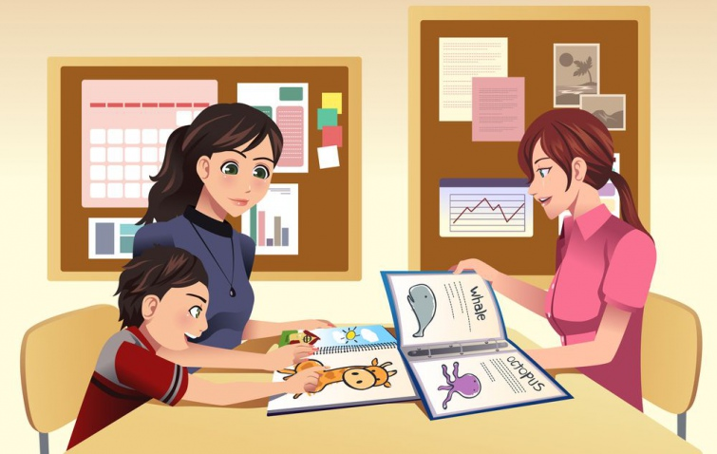

Дитина із особливими потребами потребує постійної батьківської підтримки. Підпорядкувати таку дитину загальноприйнятим правилам поведінки в суспільстві неможливо, тому треба навчитися взаємодіяти і спілкуватися з нею.

Пам’ятайте, що дитина не винна в тому, що вона особлива. Особливості такої поведінки в кожному конкретному випадку зумовлені певними причинами: проблемами під час вагітності матері, ускладненням під час пологів, психосоціальними причинами (стиль виховання в сім’ї).

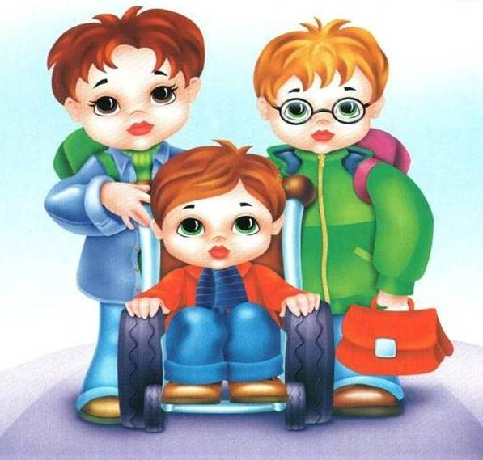

Усвідомте, що виховання та навчання дитини з особливими потребами– це довготривалий, складний процес, що потребує Вашого уміння, терпіння, знання.

Навчіться давати інструкції: вони повинні бути короткими, не більше 3-4 слів. В іншому разі дитина просто «виключиться» і не почує Вас.

У взаєминах з дитиною не допускайте «вседозволеності», інакше дитина буде маніпулювати Вами. Чітко визначіть і обговоріть з дитиною, що можна, а що не можна робити вдома, в дошкільному закладі.

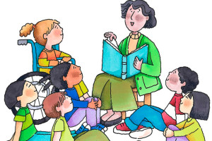

Для підняття самооцінки, віри дитини в свої можливості – хваліть її за успіхи і досягнення, навіть самі незначні.

У повсякденному спілкуванні з дитиною із особливими потребами уникайте різких заперечень, тому що такі діти є імпульсивними і відразу ж відреагують на заборону непослухом або вербальною агресією. В цьому випадку треба говорити з дитиною спокійно і стримано, бажано дати можливість вибору для малюка.



Разом з дитиною визначте систему заохочень і покарань за хорошу і погану поведінку. Визначіть систему правил поведінки дитини в групі дошкільного закладу, вдома. Просіть дитину вголос промовляти ці правила.

Старанно, своєчасно виконуйте побажання і завдання педагогів. Не нехтуйте порадами педагогів щодо необхідності консультування та лікування у лікарів–фахівців.

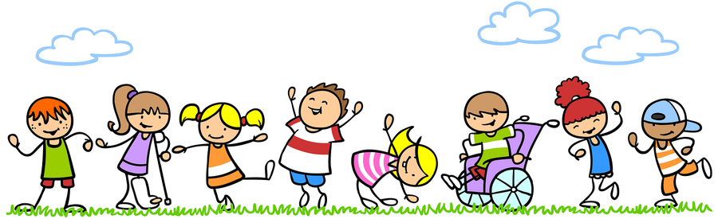

Намагайтеся щоденно закріплювати завдання, по можливості, в ігровій формі. Допомагайте дитині, але не виконуйте завдання за неї.

Якщо дитина втомилася – дайте їй невеликий відпочинок, або займіть її іншою діяльністю.

Не вимагайте від дитини більше, ніж вона може.

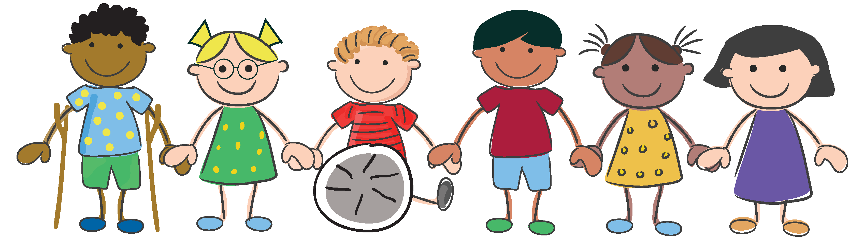

Корекція затримки психічного розвитку дітей потребує тривалої і систематичної роботи, яка охоплює всі види її діяльності. Через це дуже важливо, щоб корекційним завданням було підпорядковане не тільки заняття, а й режимні моменти, організація дозвілля дитини, де знайдуть корисне застосування різні розвиваючі ігри, відповідно до віку і можливостей дитини. Подібні розвиваючі ігри можна з успіхом проводити й вдома, тим самим підтримуючи навчальний потенціал дитини.



**Гра «Закрий!»**

Мета: вчити сприймати, порівнювати, виділяти предмети схожі та відмінні за формою.  
Матеріал: дві баночки контрастного розміру, маленькі та великі кульки (кришечки).  
Хід:  
Показати дитині дві баночки, вказати, що одна баночка велика, а друга – маленька. Потім продемонструвати маленькі і великі кульки. Великі кульки потрібно зібрати у велику баночку, а маленькі – в маленьку (показ). Після виконання завдання попросити закрити баночки відповідними кришечками.

**Гра «Де звучить?»**

Мета: розвиток зорової і слухової уваги, навичок орієнтування у просторі.  
Матеріал: будь-яка іграшка, яка створює звук.  
Хід:  
Показати іграшку дитині. Поторохтіть іграшкою, щоб дитина звернула на неї увагу, а потім іграшка відводиться в сторону і знову торохтить. Дитина із закритими очима повинна вказати напрям звідки іде звук. Гра повторюється 2-3 рази.

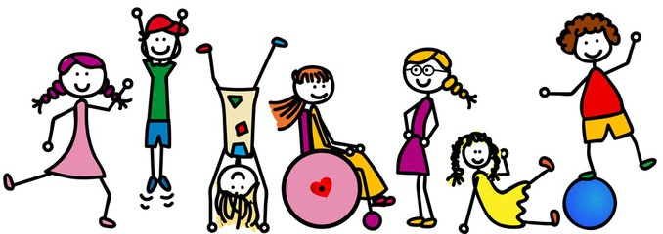

**Гра «Хто як говорить?»**

Мета: спонукати дитину повторювати звуконаслідувальні слова.  
Матеріал: іграшки добре відомих дитині тварин або їх зображення.  
Хід:  
Показати дитині по черзі іграшки, назвати їх. Запитати: Як говорить котик? (мяу-мяу ). Собака? (гав-гав) тощо.

**Гра «Прищепки»**

Мета: корекція дрібної моторики пальців.  
Матеріал: прищепки, аркуш картону/лінійка/мотузка, силуети одягу.  
Хід:  
Прищепки в грі використовуються як тренажер для пальчиків.   
Вирізати з паперу декілька силуетів різного одягу (кофтинка, спідниця, шкарпетки, сорочка та ін.).  Попросити дитину допомогти Вам розвісити білизну на мотузку за допомогою прищіпок.  
Якщо у Вас немає часу виготовити силуети – можна прищіпки чіпляти на міцний аркуш паперу чи широку лінійку.

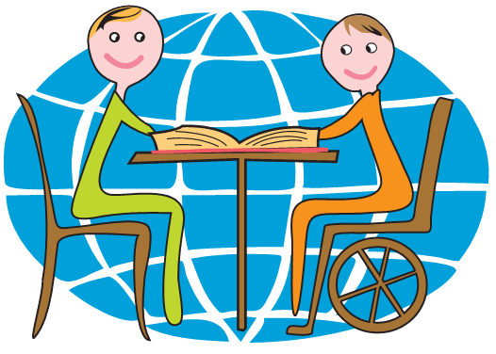

**Гра «Оплески»**

Мета: розвиток фонематичного сприйняття.  
Хід:

Дитина має плеснути в долоні стільки разів, скільки предметів знаходиться на столі;

Дорослий повільно ритмічно плескає в долоні – дитина повинна відтворити кількість оплесків.

Примітка: спочатку кількість предметів та оплесків має не перевищувати 3. З часом кількість і темп оплесків збільшується.

**Гра «Збери фігуру»**

Мета: Удосконалити вміння розташовувати предмети в спадаючому за величиною порядку; правильно називати деталі за величиною (великий, менший, найменший).   
Матеріал: вирізані з картону/паперу частини сніговика, ялинки.  
Хід:   Розкласти перед дитиною деталі сніговика. Запропонувати зібрати його, починаючи з найбільшого круга.

